Цены
Облицовочный кирпич цена от 9.5 руб.
 | Светло-серый | Светло-коричневый | Брусничный | Желтый | Темно-коричневый
Гладкий  250х120х65 | 17⁸⁰  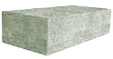 | 19³⁰  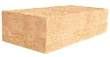 | 19³⁰  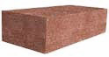 | 19³⁰  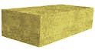 | 22⁸⁰  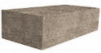
Ложковый  250х105х65 | 19³⁰  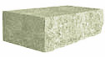 | 20⁸⁰  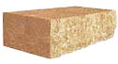 | 20⁸⁰  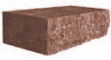 | 20⁸⁰  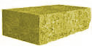 | 24³⁰  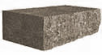
Угловой  235х105х65 | 19⁸⁰ | 21 ³⁰  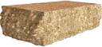 | 21³⁰  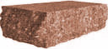 | 21³⁰  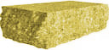 | 24⁸⁰  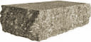
Брусок  250х60х65 | 9⁵⁰  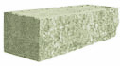 | 12⁸⁵  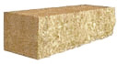 | 12⁸⁵  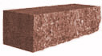 | 12⁸⁵  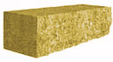 | 14⁸⁵  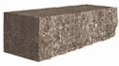
Угловой брусок  235х60х65 | 9⁷⁵  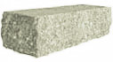 | 12⁹⁵  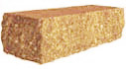 | 12⁹⁵  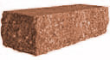 | 12⁹⁵  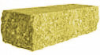 | 14⁹⁵  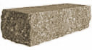
Ложковый заборный  250х60(105)х65 | 20³⁰  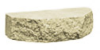 | 21⁸⁰  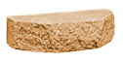 | 21⁸⁰  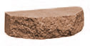 | 21⁸⁰  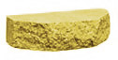 | 25³⁰  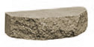
Угловой для столбов  250(125)х105х65 | 20³⁰  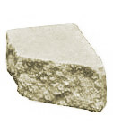 | 21⁸⁰  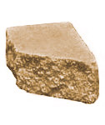 | ²¹⁸⁰  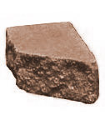 | 21⁸⁰  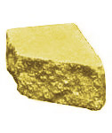 | 25³⁰  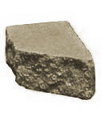
Плитка  250х30х65 | 8⁰⁰  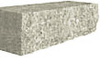 | 9⁰⁰  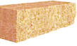 | ⁹⁰⁰  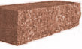 | 9⁰⁰  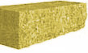 | ¹⁰⁰⁰  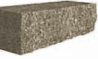
Плитка цокольная  250х120х33 | 15⁹⁰  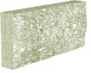 | 16⁹⁰  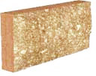 | 16⁹⁰  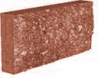 | 16⁹⁰  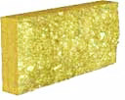 | 17⁹⁰  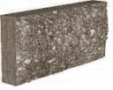
При изготовлении продукции на белом цементе стоимость увеличивается на 3,50 руб.
Обращаем Ваше внимание на то, что мы можем изготовить оттенки данной цветовой палитры.
Цены указаны в рублях РФ.
Цены действительны до 31 августа 2018 г.
В стоимость изделий включено: технологические поддоны, упаковка, маркировка, НДС.
В стоимость изделий не включена доставка.

